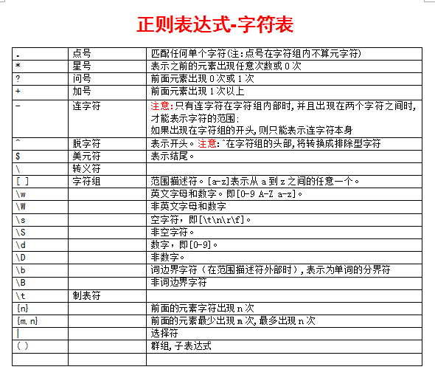

1.[捕获组](mk:@MSITStore:D:\我做的文档\java工程师\JDK_API_1_6_zh_CN.CHM::/java/util/regex/Pattern.html#cg)是从 1 开始从左到右的索引。组零表示整个模式，因此表达式 m.group(0) 等效于 m.group()。